Hồ sơ Phân tích Quản lý thư viện

Version 1.0

Sinh viên thực hiện:

18424042 – Huỳnh Quang Minh

18424046 – Phan Thành Nhân

**Bảng ghi nhận thay đổi tài liệu**

|  |  |  |  |
| --- | --- | --- | --- |
| **Ngày** | **Phiên bản** | **Mô tả** | **Tác giả** |
| 10/02/2020 | 1.0 | Tạo mới | Phan Thành Nhân |
|  |  |  |  |
|  |  |  |  |
|  |  |  |  |

Mục lục

1. Sơ đồ lớp (mức phân tích) 3

1.1 Sơ đồ lớp (mức phân tích) 3

1.2 Danh sách các lớp đối tượng và quan hệ 3

1.3 Mô tả chi tiết từng lớp đối tượng 3

2. Sơ đồ trạng thái 3

# Sơ đồ lớp (mức phân tích)

## Sơ đồ lớp (mức phân tích)

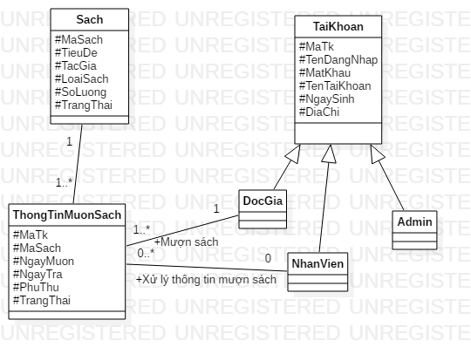

## Danh sách các lớp đối tượng và quan hệ

|  |  |  |  |
| --- | --- | --- | --- |
| STT | Tên lớp/quan hệ | Loại | Ý nghĩa/Ghi chú |
| 1 | Sach |  | Mô tả thông tin sách |
| 2 | TaiKhoan |  | Mô tả thông tin tài khoản sử dụng trong hệ thống |
| 3 | ThongTinMuonSach |  | Mô tả thông tin mượn sách của tài khoản |

## 1.3 Mô tả chi tiết từng lớp đối tượng

*Lớp Sach:*

|  |  |  |  |  |
| --- | --- | --- | --- | --- |
| STT | Tên thuộc tính | Loại | Ràng buộc | Ý nghĩa/ghi chú |
| 1 | MaSach |  |  | Mã sách |
| 2 | TieuDe |  |  | Tiêu đề sách |
| 3 | TacGia |  |  | Tác giả sách |
| 4 | LoaiSach |  |  | Loại sách |
| 5 | SoLuong |  |  | Số lượng sách |
| 6 | TrangThai |  |  | Trạng thái của sách |

*Lớp TaiKhoan:*

|  |  |  |  |  |
| --- | --- | --- | --- | --- |
| STT | Tên thuộc tính | Loại | Ràng buộc | Ý nghĩa/ghi chú |
| 1 | MaTk |  |  | Mã tài khoản |
| 2 | TenDangNhap |  |  | Tên đăng nhập |
| 3 | MatKhau |  |  | Mật khẩu |
| 4 | TenTaiKhoan |  |  | Tên tài khoản |
| 5 | NgaySinh |  |  | Ngày sinh |
| 6 | DiaChi |  |  | Địa chỉ |

*Lớp ThongTinMuonSach:*

|  |  |  |  |  |
| --- | --- | --- | --- | --- |
| STT | Tên thuộc tính | Loại | Ràng buộc | Ý nghĩa/ghi chú |
| 1 | MaTk |  |  | Mã tài khoản |
| 2 | MaSach |  |  | Mã sách |
| 3 | NgayMuon |  |  | Ngày mượn |
| 4 | NgayTra |  |  | Ngày trả |
| 5 | PhuThu |  |  | Phụ thu |
| 6 | TrangThai |  |  | Trạng thái của thông tin mượn sách |